SYSMEX EDUCATIONAL ENHANCEMENT AND DEVELOPMENT | October 2019

SEED Биологические жидкости

Подсчет клеток в биологических жидкостях – как представить и интерпретировать результаты

Жидкости, присутствующие в полостях тела или полых органах, могут быть физиологического или патологического происхождения. Показания к исследованию биологических жидкостей охватывают широкий спектр диагностических причин и, следовательно, являются частью обычного диагностического процесса в большинстве лабораторий.
Запрашиваемые исследования, наряду с подсчетом и дифференциацией клеток, включают клиническую химию, серологические исследования, определение опухолевых маркеров, цитологию опухолей, бактериологические анализы и другие специфические исследования. Клеточный анализ биологических жидкостей дает важную диагностическую информацию, необходимую для выявления различных состояний, таких как воспалительные заболевания и злокачественные новообразования.

Рекомендации для сбора образцов биологических жидкостей:

Нативно (пробирка без добавок): для клинической химии и серологических исследований
Пробирка с ЭДТА: для подсчета и дифференциации клеток. Исключения:
ЦСЖ: ЭДТА обычно не используется (ЦСЖ не содержит факторов свертывания)
Синовиальная жидкость: в качестве антикоагулянта может использоваться гепарин натрия для предотвращения образования кристаллов
Пробирка с гепарином: обнаружение опухолевых клеток

Пробирка с фторидом натрия: определение лактата Исключение:
ЦСЖ: как правило, исследуется нативно

Преаналитический этап
Информация о типе биоматериала очень важна для лаборатории для обеспечения корректной валидации результатов. При исследовании цереброспинальной жидкости (ЦСЖ), информация о типе материала, как правило, предоставляется в лабораторию. В то же время, при исследовании других биологических жидкостей информация о типе биоматериала довольно часто отсутствует. ЦСЖ является особым типом биологической жидкости, и, по сравнению с другими, должна быть исследована особым образом. Основное отличие ЦСЖ заключается в том, что ее объем, предоставляемый для лабораторного исследования, очень мал ввиду специфики получения данного биоматериала. Все биологические жидкости должны быть исследованы в кратчайшие сроки, через 1-2 часа после получения [1, 2]. Это важно, в том числе, для цитоспин-препаратов, необходимых для дифференциации клеток. Некоторые типы клеток, например, активированные, погибают быстрее остальных [2].

Цель данной статьи – разъяснение возможных результатов подсчета и дифференциации клеток в плевральной, асцитической, цереброспинальной и синовиальной жидкости, а также постоянном амбулаторном перитонеальном диализате (ПАПД). Данная статья SEED не имеет отношения ни к клиническим – химическим и серологическим – исследованиям, ни к бактериологическому анализу.

Краткий обзор биологических жидкостей
- Плевральная жидкость
Легочная плевра представляет две тонкие серозные оболочки со слоем мезотелия, окружающие легкие и внутреннюю поверхность грудной клетки. Плевральная жидкость находится между данными слоями мезотелия и физиологически представлена чистой серозной жидкостью в объеме менее 15 мл. Плевральный выпот возникает в результате чрезмерного накопления жидкости в плевральной полости. Наиболее частые причины образования плеврального выпота – застойная сердечная недостаточность, опухоли, в т.ч. карциномы, воспаление [3].

При обнаружении плеврального выпота первый вопрос, который требует ответа – является выпот транссудатом или экссудатом, т.к. дифференциальная диагностика принципиально важна для последующей терапии. Определение транссудата и экссудата зависит от различных параметров: клинико-химических, серологических и гематологических. Основные дифференциальные критерии приведены в таблице 1 [2]. Результаты оцениваются на основании так называемых «границ отсечения» (пределов принятия решений). Эталонных значений, как таковых, нет.

- Асцитическая жидкость
Физиологически объем перитонеальной жидкости мал. Термин «асцит» означает патологическое скопление жидкости в перитонеальном пространстве, при этом жидкость чаще называют «асцитической жидкостью», чем «перитонеальной жидкостью».
Поскольку основное заболевание может быть доброкачественным либо злокачественным, дифференциация асцита критически важна для последующей диагностики и тактики лечения. Это также применимо для неинфицированной и инфицированной асцитической жидкости [2].

Наиболее частая причина асцита – цирроз печени (около 80%); в остальных 20% причиной является застойная сердечная недостаточность, туберкулез, рак и др. [3].

Таблица 1 Критерии принятия решения для характеристики плеврального выпота
Результаты оцениваются на основании пределов принятия решений (границ отсечения). Поскольку «нормальных асцитов» не существует, - в качестве ориентира границы отсечения используется наиболее частая причина асцита – цирроз печени.

Клеточный состав асцитической жидкости [4]

WBC (лейкоциты) < 500/μL
Часто присутствуют: мононуклеары (MN), такие как лимфоциты и моноциты/макрофаги, а также мезотелиальные клетки (не-WBC)
Полиморфноядерные клетки (PMN) обнаруживаются реже и должны быть менее 10 %
RBC (эритроциты) < 10,000/μL

Количество WBC и PMN заслуживает внимания при диагностике спонтанного бактериального перитонита (СБП). Количество PMN ≥ 250 клеток/µL подтверждает диагноз СБП при отсутствии видимого инфекционного очага в брюшной полости [5], в таком случае лечащий врач должен немедленно начать антибактериальную терапию.

- Диализат, ПАПД
Некоторые больные, нуждающиеся в диализе, применяют постоянный амбулаторный перитонеальный диализ (ПАПД). Перитонеальное пространство заполняется стерильным диализным раствором через катетер. Путем осмоса диализная жидкость удаляет вещества, в норме выводимые через почки. Диализная жидкость заменяется каждые 4-6 часов через специальный пакет. Больные могут выполнять данную процедуру самостоятельно, пройдя обучение. Данная процедура обеспечивает им лучшее качество жизни, т.к. исчезает необходимость в постоянном посещении клиники. Но, в то же время, существует риск развития перитонита при инфицировании через катетер. Поэтому больные должны ежемесячно посещать врача для осмотра.

Причиной ПАПД-перитонита являются патогены, инфицирующие диализные трубки или катетеры и вызывающие туннельные инфекции. Другая возможная причина – аллергическая реакция на компоненты диализной жидкости или диализной системы, приводящая к развитию «эозинофильного перитонита».

Общее к-во клеток > 1,000/μL = WBC + не-WBC (кл-ки мезотелия)
Общее к-во клеток < 1,000/μL = лейкоциты (WBC) + не-WBC (т.е. клетки мезотелия)
Экссудаттт
Транссудат
Нейтрофильные гранулоциты < 250/μL Нейтрофильные гранулоциты > 500/μL
Эритроциты (RBC) < 1,000/μL RBC > 10,000/μL
Дополнительные клинико-химические показатели, принимаемые во внимание: градиент альбумина сыворотка/плевральная жидкость, CEA, общий белок, общий белок сыворотка/плевральная жидкость, α-амилаза, холестерол, LD, глюкоза и другие

Таким образом, наиболее важный вопрос при исследовании диализата (ПАПД):

Воспалительный или невоспалительный?
Количество нейтрофильных гранулоцитов
Количество эозинофильных гранулоцитов

Клетки, обнаруживаемые в ПАПД, сравнимы с таковыми в асцитической жидкости (т.е. мезотелиальные клетки, макрофаги, моноциты, лимфоциты = мононуклеары, а также полиморфноядерные клетки), т.к. диализный раствор также находится в брюшной полости. Количество клеток в диализате может быть различным, и может зависеть, в частности от его продолжительности [6].

Международное общество перитонеального диализа (ISPD) рекомендует диагностировать перитонит по двум критериям:

- характерные клинические симптомы, т.e. боль в животе и/или мутный диализат;
- диализат с количеством WBC > 100/μL (после нахождения в брюшной полости в течение 2 часов), с содержанием полиморфноядерных клеток > 50 %; и
- высев культуры из диализата [6].

Эозинофильный перитонит диагностируется при наличии WBC
> 100/μL, с содержанием эозинофилов > 10 % от общего числа лейкоцитов.

- Синовиальная жидкость (СЖ)
Анализ синовиальной жидкости крайне важен для больных с суставным выпотом, классифицируемым на невоспалительный, воспалительный и септический. Также его часто используют для постановки диагноза путем исключения. В любом случае, это важный прямой диагностический критерий для подагры, псевдоподагры, других отложений кристаллов и септического артрита. В качестве антикоагулянта рекомендуется гепарин натрия, т.к. помимо подсчета клеток и их дифференциации важным этапом является исследование кристаллов в образце. Использование других антикоагулянтов, таких как гепарин лития, ЭДТА или оксалат, может привести к появлению артефактов [1].

Характеристики синовиальной жидкости
В норме количество СЖ невелико, т.е. коленный сустав взрослого человека содержит 3,5 мл СЖ.
Вязкость СЖ обусловлена полимеризацией гиалуроновой кислоты. Если вязкость очень высока, подсчет клеток может вызвать затруднения. Решением проблемы может стать разведение образца физраствором или добавление гиалуронидазы (400 единиц на 1 мл синовиальной жидкости с последующей инкубацией 10 мин при 37° C) [1].

Оценка количества лейкоцитов и полиморфноядерных нейтрофилов в комбинации является диагностически важной для быстрого распознавания невоспалительных, воспалительных и инфекционных заболеваний.

Нормальная СЖ содержит
WBC < 200/μL,
PMN < 25 %,
эритроциты отсутствуют.

Американской ассоциацией ревматизма разработана следующая классификация [3]:

Невоспалительный: WBC < 2,000 x 106/L, PMN < 25 % Воспалительный: WBC 2,000 – 50,000 x 106/L, PMN > 50 % Септический: WBC > 50,000 x 106/L, PMN > 75 %

Отношение PMN к общему числу лейкоцитов не представляет практического интереса. При воспалительных заболеваниях оно может повышаться до > 70 %, а при септических артритах - до 95%.

Более подробно характеристики синовиальной жидкости освещены в двух последующих статьях SEED. Часть 1 описывает основные характеристики и состав СЖ, а вторая акцентирует внимание на лабораторной диагностике и различных диагностических тестах. Обе статьи можно скачать с европейского сайта Sysmex:
‘Synovial fluid - part 1: main characteristics’ and
‘Synovial fluid - part 2: laboratory evaluation’

Прозрачная, бледно- или светло- соломенного цвета. В норме очень вязкая.
Биохимический состав близок к плазме, включает липиды, белок, воду и глюкозу. Но присутствует также гиалуроновая кислота и клетки.
Функции СЖ - уменьшение трения, амортизация, транспорт питательных веществ и продуктов жизнедеятельности клеток.

- Цереброспинальная жидкость (ЦСЖ)
Этот материал наиболее проблематичен на всех этапах, от получения образцов до исследования в лаборатории. Характеристики, представленные в тексте ниже, относятся к образцам спинномозговой жидкости, полученным от взрослых пациентов.

Показания к исследованию ЦСЖ очень разнообразны. Приводим некоторые из них:

Воспаление
Опухоли
Барьерные дисфункции
Инфекции
Кровотечения

Спинальные пункции выполняются как по диагностическим, так и по терапевтическим показаниям.

Референсный диапазон для подсчета клеток

ЦСЖ, полученная при люмбальной пункции: WBC < 5/μL [3] Могут присутствовать лимфоциты или моноциты
Отсутствуют гранулоциты
Отсутствуют эритроциты

В зависимости от имеющейся патологии ЦСЖ может содержать негемопоэтические клетки (т.е. опухолевые клетки, астроциты, олигодендроциты и др.). Автоматический подсчет клеток с помощью гематологического анализатора, предварительная дифференциация
полиморфноядерных лейкоцитов и мононуклеаров может давать быструю и полезную информацию о клеточном составе ЦСЖ.

Автоматический анализ биологических жидкостей
Сочетание гемоцитометрии и цитоцентрифугирования считается золотым стандартом подсчета и дифференциации клеток в образцах биологических жидкостей. Тем не менее, в настоящее время подсчет клеток можно проводить как вручную, так и автоматически [1, 3], и крайне важно понимать пределы и ограничения данных методов.

Традиционно подсчет клеток заключался в ручном подсчете эритроцитов и ядросодержащих клеток/лейкоцитов под микроскопом с использованием гемоцитометра (счетной камеры). Точность данного метода зависит от многих факторов, включая объем образца, оптимальное разведение, число квадратов и сосчитанных клеток. К тому же, этот субъективный и трудозатратный процесс требует большого опыта. Во многих лабораториях количество экспертов уменьшается, а рабочая нагрузка возрастает, но при этом существует возможность автоматизации процесса подсчета клеток с помощью гематологических анализаторов и анализаторов мочи. Они являются более быстрыми, точными и простыми в использовании по сравнению с ручными методами. Кроме того, в сравнении со счетной камерой, они аспирируют больший объем образца, что приводит к подсчету большего количества клеток и, в свою очередь, повышает прецизионность и точность. Таблица 2 суммирует достоинства и недостатки гемоцитометрии и анализаторов Sysmex [3].

Таблица 2 Обзор достоинств и недостатков различных методов, модифицировано из Fleming C et al. [3]

Метод | Достоинства |  | Недостатки | Рекомендации
Ручная счетная камера | ✔  ✔  ✔ | низкая стоимость  малый объем образца  подсчет TNC/WBC/RBC | неточность  субъективность  отнимает много времени | Использовать в случаях:  - если сомневаетесь в результатах автоматизированного анализа  - при подтвержденной онкопатологии.

Гематологические анализаторы
XN-Series и XN-L Series в XN-BF модуле
✔ экономия времени
✔ не требуется подготовка образца
✔ малый объем образца
✔ низкие пределы обнаружения
✔ дифференциация лейкоцитов на 2 группы: полиморфноядерные и мононуклеары
✔ возможность дифференциации лейкоцитов на 4 группы
✔ расширенный счетный объем
✔ один флаг для уведомления об отклонениях
✔ контрольный материал имеется в продаже
Наименьшее регистрируемое количество эритроцитов: 1,000 кл/µL*
ограничения в распознавании злокачественных клеток
Критически просматривайте диаграммы рассеяния и гистограммы, в случае выявления отклонений используйте ручную методику. Просмотрите каждый образец.

Анализаторы мочи ✔ BF режим «всегда на борту»
UF-4000/5000 в режиме биол. жидк. (WBC, RBC, EC, TNC, BACT)
требует большего объема образца TNC = WBC + EC
не распознает атипические
✔ дифф. лейкоц. на 2 гр.: PMN и MN клетки
✔ низкие пределы обнаружения WBC, RBC и бактерий
✔ не требуется подготовка образца
* Это относится к диапазону RBC-BF (от 0,000 до 99,999 x 106 / мкл). Для получения подробной информации о технических характеристиках обращайтесь к инструкции по использованию соответствующего анализатора.

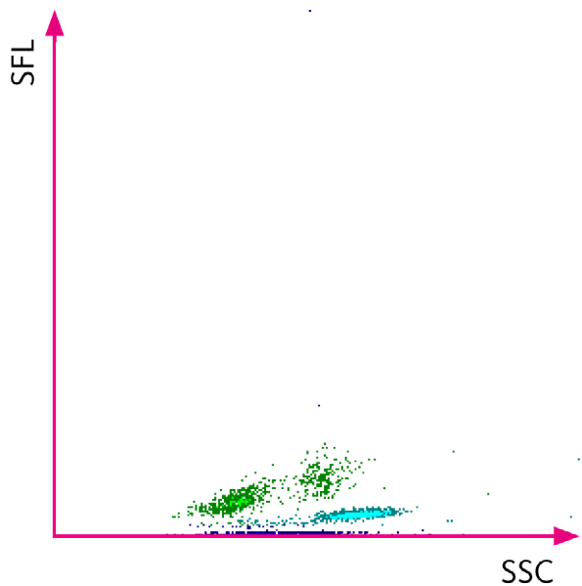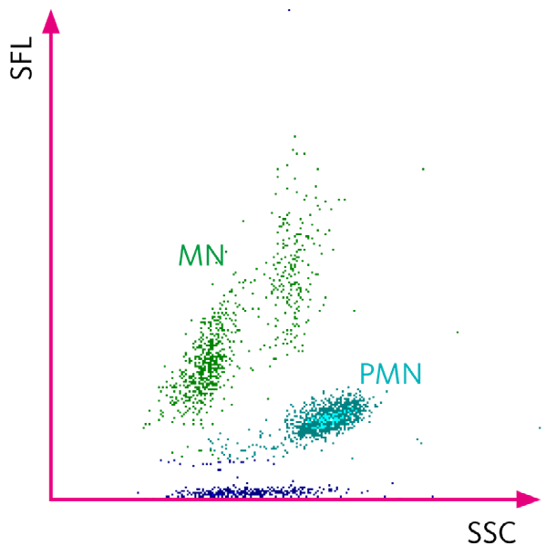
TC-BF#
TC-BF#
TC-BF# = общ. к-во ядерн. кл-к в биол. ж-ти
WBC-BF = лейкоциты в биол. ж-ти
RBC-BF = кол-во эритр. в биол. ж-ти
PMN = полиморфноядерные клетки
MN = мононуклеары
HF-BF = клетки в зоне высокой флуоресценции (параметр исследования)
WBC-BF
WBC-BF
HF-BF
HF-BF
Рис. 1 Показатели биологической жидкости на диаграмме рассеяния WDF (слева) и расширенной диаграмме рассеяния WDF (справа)

Sysmex XN-Series и XN-L Series предлагают специальный модуль для анализа биологических жидкостей – Body Fluid mode (XN-BF mode).

При выборе XN-BF mode проверка данных выполняется автоматически. Используются каналы измерения:
WDF канал
и RBC/PLT канал.

Без какой-либо специальной подготовки образец исследуется после аспирации вручную. В приборе производится дифференциация PMN и MN, абсолютный (#) и относительный (%) подсчет этих клеток на базе WBC count (WBC-BF).
Так как биологические жидкости могут также содержать «не лейкоциты», подсчет общего количества клеток (TC-BF) также необходим. Параметры диаграммы рассеяния приведены на рис.1.

Показатель TC-BF# включает «ядерные» клетки, детектируемые по каналу WDF. Лейкоциты представлены в WBC-BF, а другие клетки – в зоне высокой флуоресценции (HF-BF). Мезотелиальные клетки, например, которые намного крупнее лейкоцитов, имеют высокое содержание ДНК/РНК и могут отображаться в зоне высокой флуоресценции гистограммы рассеяния. Опухолевые клетки также могут отображаться в этой зоне из-за содержания ДНК/РНК и размера, как показано на рис. 2.

При интерпретации области HF-BF необходимо учитывать тип материала, а также клиническую ситуацию. Например, мезотелиальные клетки регулярно обнаруживаются в образцах плевральной жидкости, и при измерении на анализаторе можно ожидать, что они будут обнаружены в области HF-BF. С другой стороны, если клетки будут обнаружены

в области HF-BF при исследовании ЦСЖ, это не является нормальной находкой и требует дополнительного микроскопического исследования цитоспин-препарата. Публикации подтверждают, что отсутствие высокофлуоресцентных клеток (HF-BF) в образцах серозной жидкости может быть использовано для исключения онкологических заболеваний [7-9]. Таким образом, информация из области HF-BF должна оцениваться в зависимости от клинической ситуации и типа биоматериала.

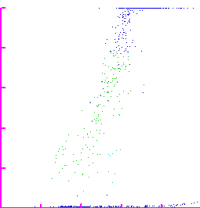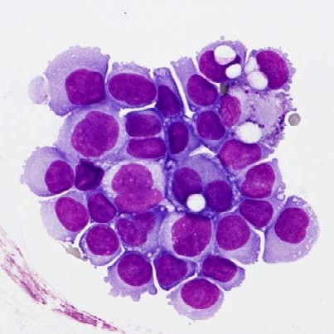Для лучшей интерпретации результатов, получаемых с помощью гематологических анализаторов Sysmex, можно использовать специальный набор биологических жидкостей, являющийся частью Extended IPU. Принимаются во внимание критерии валидации результатов, разделенные по типу материала на две категории: (1) ЦСЖ и (2) все остальное.
WDF

SSC
HF-BF
SFL

Рис. 2 Диаграмма рассеяния WDF (слева) с увеличенным количеством клеток в области HF-BF и изображение цитоспина (справа, полученное Sysmex DI-60), демонстрирующее группы клеток опухолевых клеток в спинномозговой жидкости больной (рак молочной железы)

Эти правила включают:

Оценку диаграммы рассеяния WBC Abn
HF-BF показатели высокофлуоресцентных клеток
EO-BF показатели эозинофильных гранулоцитов в ПАПД Проверка возможных изменений эритроцитов

Для некоторых биологических жидкостей лаборатории предпочитают регистрировать общее количество клеток, в то время как для других предпочтительнее подсчет лейкоцитов. WBC-дифференциал анализатора всегда связан с количеством WBC-BF. Если для отчетности выбран TC-BF# в Extended IPU, то дополнительно производится подсчет PMN и MN, включая все параметры (т.е. HF-BF, EO-BF, NE-BF, LY-BF, MO-BF) на основе TC-BF#.

Согласно рекомендациям [1], макроскопическое исследование (цвет, прозрачность, образование сгустков, вязкость) является важной частью анализа биологических жидкостей. В Extended IPU (начиная с версии 4.6) теперь есть четыре новых параметра, позволяющие вводить эти характеристики образца во время валидации результатов.

В правилах указаны признаки нарушений (помех) и рекомендации по выполнению действий, таких как подсчет в камере или цитоспин-препараты.

Благодаря простому, стандартизированному и автоматизированному исследованию биологических жидкостей в сочетании с дополнительным набором правил, Sysmex также предлагает менее опытному лабораторному персоналу оптимальный уровень безопасности и уверенности в исследовании проблемных образцов, поступающих в лабораторию и требующих особого внимания.

Литература
- Clinical and Laboratory Standards Institute (2006): Body Fluid Analysis for Cellular Composition. Approved Guideline. CLSI document H56-A [ISBN: 1-56238-614-X].
- Thomas L (2007): Clinical Laboratory Diagnostics. Use and Assessment of Clinical Laboratory Results. TH-Books Verlagsgesellschaft mbH
- Fleming C et al. (2015): Clinical relevance and contemporary methods for counting blood cells in body fluids suspected of inflammatory disease. Clin Chem Lab Med. 53(11):1689.
- King Strasinger S et al. (2008): Urinalysis and Body Fluids. Fifth Edition. © 2008 F. A. Davis Co.
- Oey RC et al. (2016): The diagnostic work-up in patients with ascites: current guidelines and future prospects. Neth J Med. Oct; 74(8):330-35.
- Kam-Tao Li P et al. (2016): ISPD Guidelines/Recommendations. ISPD Peritonitis Recommendations: 2016 Update on Prevention and Treatment. Peritoneal Dialysis International. Vol. 36, pp. 481–508.
- Labaere D et al. (2015): Detection of malignant cells in serous
body fluids by counting high-fluorescent cells on the Sysmex XN-2000 hematology analyzer. Int J Lab Hematol. 37(5):715.
- Xu W et al. (2016): Evaluation of Sysmex XN-1000 hematology analyzer for cell count and screening of malignant cells of serous cavity effusion. Medicine (Baltimore). 96(27):e7433.
- Cho YU et al. (2015): Body fluid cellular analysis using the Sysmex XN-2000 automatic hematology analyzer: focusing on malignant samples. Int J Lab Hematol. 37(3):346.

EN.N.10/19

Заключение
Референсные пределы и пограничные значения для клеток в биологических жидкостях сильно различаются в зависимости от материала и ситуации.
Ключевой референсный показатель – общее количество лейкоцитов – зависит от типа исследуемого материала. В зависимости от типа биологической жидкости наряду с лейкоцитами возможно присутствие «не лейкоцитов» (т.е. мезотелиальных клеток, опухолевых клеток, и т.д.). Это означает, что общее количество клеток и количество лейкоцитов не всегда одинаковы.
Автоматическое исследование биологических жидкостей и корректная техническая валидация помогают улучшить качество результатов и ускорить их выдачу.

Sysmex Europe GmbH
Bornbarch 1, 22848 Norderstedt, Germany · Phone +49 40 52726-0 · Fax +49 40 52726-100 · info@sysmex-europe.com · www.sysmex-europe.com

